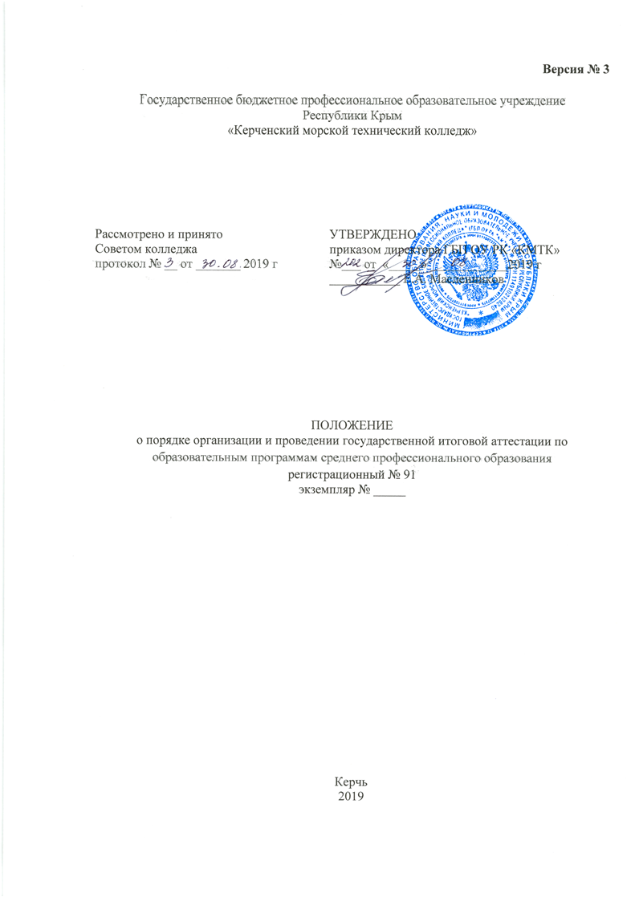
Государственное бюджетное профессиональное образовательное учреждение
Республики Крым
«Керченский морской технический колледж»

Рассмотрено и принято УТВЕРЖДЕНО
Советом колледжа приказом директора ГБП ОУ РК «КМТК»
протокол № 2 от 25.03.2020 г №___ от «_____» ____________20__ г
___________ Е.А. Масленников

ПОЛОЖЕНИЕ
о порядке организации и проведении государственной итоговой аттестации по образовательным программам среднего профессионального образования
регистрационный № ____
экземпляр № _____

Керчь
2020
СОДЕРЖАНИЕ

I. ОБЩИЕ ПОЛОЖЕНИЯ 3
II. ЦЕЛИ ГОСУДАРСТВЕННОЙ ИТОГОВОЙ АТТЕСТАЦИИ 4
III. ФОРМЫ ГОСУДАРСТВЕННОЙ ИТОГОВОЙ АТТЕСТАЦИИ 4
IV. ГОСУДАРСТВЕННАЯ ЭКЗАМЕНАЦИОННАЯ КОМИССИЯ 4
V. ПРОГРАММА ГОСУДАРСТВЕННОЙ ИТОГОВОЙ АТТЕСТАЦИИ 6
VI. УСЛОВИЯ ПОВТОРНОГО ПРОХОЖДЕНИЯ ГОСУДАРСТВЕННОЙ ИТОГОВОЙ АТТЕСТАЦИИ 7
VII. ПОРЯДОК ПРОВЕДЕНИЯ ГОСУДАРСТВЕННОЙ ИТОГОВОЙ АТТЕСТАЦИИ ДЛЯ ВЫПУСКНИКОВ ИЗ ЧИСЛА ЛИЦ С ОГРАНИЧЕННЫМИ ВОЗМОЖНОСТЯМИ ЗДОРОВЬЯ 7
VIII. ПОРЯДОК ПОДАЧИ И РАССМОТРЕНИЯ АПЕЛЛЯЦИЙ 8
Форма для анализа результатов защиты государственной итоговой аттестации РЕЗУЛЬТАТЫ ЗАЩИТЫ ВКР по профессии 10
Форма для анализа результатов защиты государственной итоговой аттестации РЕЗУЛЬТАТЫ ЗАЩИТЫ ВКР по специальности 11
Форма Программы государственной итоговой аттестации 12
Форма справки 16
ЛИСТ ОЗНАКОМЛЕНИЯ ПЕРСОНАЛА 18
ЛИСТ РАССЫЛКИ 19
ЛИСТ ИЗМЕНЕНИЙ, ДОПОЛНЕНИЙ И РЕВИЗИЙ ДОКУМЕНТА 20

I. ОБЩИЕ ПОЛОЖЕНИЯ
1.1 Настоящее положение разработано в соответствии с:
- Федеральным законом от 29.12.2012 г. №273-ФЗ «Об образовании в Российской Федерации»;
- Приказом Министерства образования и науки Российской Федерации от 14.06.2013 № 464 (ред. от 15.12.2014) "Об утверждении Порядка организации и осуществления образовательной деятельности по образовательным программам среднего профессионального образования";
- Приказом Министерства образования и науки Российской Федерации от 16.08.2013 № 968 "Об утверждении Порядка проведения государственной итоговой аттестации по образовательным программам среднего профессионального образования" (с изменениями, внесенными приказом Минобрнауки России от 31.01.2014 № 74, приказом Минобрнауки России от 17.11.2017 № 1138), зарегистрировано в Минюсте России 01.11.2013 N 30306;
- федеральными государственными образовательными стандартами среднего профессионального образования;
- требованиями Международной Конвенции ПДНВ-78 с поправками;
- Постановлением Госстандарта РФ от 26.12.1994 № 367 (с изменениями и дополнениями) «О принятии и введении в действие Общероссийского классификатора профессий рабочих, должностей служащих и тарифных разрядов ОК 016-94» (вместе с "ОК 016-94. Общероссийский классификатор профессий рабочих, должностей служащих и тарифных разрядов");
- Уставом Государственного бюджетного профессионального образовательного учреждения Республика Крым «Керченский морской технический колледж».
1.2 Настоящее положение определяет порядок и условия организации и проведения государственной итоговой аттестации выпускников, завершающих обучение по программам среднего профессионального образования в Государственном бюджетном профессиональном образовательном учреждении Республики Крым «Керченский морской технический колледж» (далее Колледж).
1.3 Государственная итоговая аттестация выпускников является обязательной и не может быть заменена оценкой уровня их подготовки на основе текущего контроля успеваемости и результатов промежуточной аттестации.
1.4 Государственная итоговая аттестация проводится в целях определения соответствия результатов освоения студентами образовательных программ среднего профессионального образования (программ подготовки квалифицированных рабочих, служащих/специалистов среднего звена (далее ППКРС/ППССЗ) соответствующим требованиям федеральных государственных образовательных стандартов среднего профессионального образования (далее ФГОС СПО) и требованиям Международной Конвенции ПДНВ-78 с поправками (далее МК ПДНВ-78) при подготовке членов экипажей морских судов и готовности выпускников к самостоятельному осуществлению видов профессиональной деятельности.
1.5 К государственной итоговой аттестации допускаются студенты, не имеющие академической задолженности и в полном объеме выполнившие учебный план или индивидуальный учебный план по соответствующим ППКРС/ППССЗ.
1.6 Необходимым условием допуска к государственной итоговой аттестации является представление документов, подтверждающих освоение студентами компетенций при изучении теоретического материала и прохождении практики по каждому из основных видов профессиональной деятельности. В том числе студентами могут быть представлены портфолио образовательных и творческих достижений, содержащих отчеты о ранее достигнутых результатах, дополнительные сертификаты, свидетельства (дипломы) олимпиад, конкурсов, творческие работы по профессии или специальности, характеристики с мест похождения производственной/преддипломной практики.
1.8 Допуск студентов к государственной итоговой аттестации оформляется приказом директора Колледжа.
1.9 Правила организации и проведения государственной итоговой аттестации доводятся до сведения студентов не позднее, чем за шесть месяцев до начала государственной итоговой аттестации.
1.10 Студентам и лицам, привлекаемым к государственной итоговой аттестации, во время ее проведения запрещается иметь при себе и использовать средства связи, кроме случаев проведения государственной итоговой аттестации с применением электронного обучения и дистанционных технологий, обеспечив идентификацию личности обучающихся и контроль соблюдения требований, предъявляемым к проведению государственной итоговой аттестации.
1.11 Лицам, успешно прошедшим государственную итоговую аттестацию по образовательным программам среднего профессионального образования, выдается диплом о среднем профессиональном образовании, подтверждающий получение среднего профессионального образования и квалификацию по соответствующей профессии/специальности.
1.12 Форма государственной итоговой аттестации, объем времени на её подготовку и проведение определяется в соответствии с ФГОС СПО и учебным планом соответствующей ППКРС и ППССЗ.
1.13 Сроки проведения государственной итоговой аттестации определяются графиком учебного процесса.

II. ЦЕЛИ ГОСУДАРСТВЕННОЙ ИТОГОВОЙ АТТЕСТАЦИИ
2.1 Основными целями государственной итоговой аттестации являются:
- систематизация и углубление теоретических и практических знаний по профессии/специальности, их применение при решении конкретных практических задач;
- развитие навыков самостоятельной работы.

III. ФОРМЫ ГОСУДАРСТВЕННОЙ ИТОГОВОЙ АТТЕСТАЦИИ
3.1 Формой государственной итоговой аттестации по образовательным программам среднего профессионального образования является защита выпускной квалификационной работы.

IV. ГОСУДАРСТВЕННАЯ ЭКЗАМЕНАЦИОННАЯ КОМИССИЯ
4.1 Организация Государственной экзаменационной комиссии.
4.1.1 Итоговая аттестация проводится государственными экзаменационными комиссиями, которые создаются колледжем по соответствующим ППКРС и ППССЗ.
4.1.2 Государственная экзаменационная комиссия формируется из педагогических работников образовательной организации, лиц, приглашенных из сторонних организаций, в том числе педагогических работников, представителей работодателей или их объединений, направление деятельности которых соответствует области профессиональной деятельности, к которой готовятся выпускники.
4.1.3 Численность Государственной экзаменационной комиссии составляет не менее 5 человек: председатель, заместитель председателя, 2-3 члена комиссии, секретарь. Составы государственных экзаменационных комиссий утверждаются приказом директора Колледжа за месяц до начала государственной итоговой аттестации.
4.1.4 Государственную экзаменационную комиссию возглавляет председатель, который организует и контролирует деятельность государственной экзаменационной комиссии, обеспечивает единство требований, предъявляемых к выпускникам. Председатель государственной экзаменационной комиссии утверждается не позднее 20 декабря текущего года на следующий календарный год (с 1 января по 31 декабря) Министерством образования, науки и молодежи Республики Крым по представлению Колледжа. Председателем государственной экзаменационной комиссии Колледжа по направлению подготовки квалифицированных рабочих, служащих и специалистов среднего звена утверждается лицо, не работающее в Колледже, из числа:
– руководителей или заместителей руководителей организаций, осуществляющих образовательную деятельность, соответствующую области профессиональной деятельности, к которой готовятся выпускники;
– представителей работодателей или их объединений, направление деятельности которых соответствует области профессиональной деятельности, к которой готовятся выпускники.
4.1.5 Заместителем председателя государственной экзаменационной комиссии является директор Колледжа. В случае создания в колледже нескольких государственных экзаменационных комиссий назначается несколько заместителей председателя государственной экзаменационной комиссии из числа заместителей директора Колледжа или педагогических работников.
4.1.6 Государственная экзаменационная комиссия действует в течение одного календарного года.
4.2 Функции Государственной экзаменационной комиссии:
4.2.1 Основными функциями государственной экзаменационной комиссии являются:
– комплексная оценка уровня освоения образовательной программы и соответствия результатов освоения образовательной программы требованиям федерального государственного образовательного стандарта;
– решение вопроса о присвоении квалификации по результатам государственной итоговой аттестации и выдаче соответствующего диплома о среднем профессиональном образовании.
4.3 Порядок работы Государственной экзаменационной комиссии:
4.3.1 Государственная экзаменационная комиссия в своей деятельности руководствуется:
- Приказом Министерства образования и науки РФ от 16 августа 2013 г. N 968
"Об утверждении Порядка проведения государственной итоговой аттестации по образовательным программам среднего профессионального образования";
- Приказом Минобрнауки Российской Федерации от 31.01.2014 № 74 "О внесении изменений в Порядок проведения государственной итоговой аттестации по образовательным программам среднего профессионального образования, утверждённый приказом Минобрнауки Российской Федерации от 16 августа 2013 г. № 968";
– Приказом Минобрнауки России от 17.11.2017 № 1138 "О внесении изменений в Порядок проведения государственной итоговой аттестации по образовательным программам среднего профессионального образования, утверждённый приказом Минобрнауки России от 16 августа 2013 г. № 968";
– настоящим Положением и учебно-методической документацией, разработанной колледжем на основе федерального государственного образовательного стандарта в части требований к результатам освоения соответствующих ППКРС/ППССЗ.
4.3.2 Куратор выпускаемой группы, на заседания государственной экзаменационной комиссии представляет следующие документы:
-данное положение;
- федеральный государственный образовательный стандарт среднего профессионального образования по профессии/специальности;
- учебный план по профессии/специальности;
- программу государственной итоговой аттестации по профессии/специальности;
- приказ директора Колледжа об утверждении составов государственной экзаменационной комиссии по каждой ППКРС/ППССЗ и апелляционной комиссии;
- приказ директора о допуске студентов к государственной итоговой аттестации;
- приказ директора о закреплении выпускных квалификационных работ (выпускных практических квалификационных работ и письменных экзаменационных работ) для выпускников, осваивающих программы подготовки квалифицированных рабочих, служащих и тем и руководителей дипломных работ (дипломных проектов) для выпускников, осваивающих программы подготовки специалистов среднего звена;
- сведения об успеваемости студентов (сводную ведомость);
- зачетные книжки студентов;
- выполненные выпускные квалификационные работы в виде письменных экзаменационных работ и выпускных практических квалификационных работ (наряд-задание на выполнение выпускной практической квалификационной работы) с письменным отзывом руководителя - для выпускников, осваивающих ППКРС;
- выполненные выпускные квалификационные работы в виде дипломных работ с письменным отзывом руководителя и рецензией - для выпускников, осваивающих ППССЗ;
- книгу регистрации практической подготовки и справку о плавании или справку о стаже работы - для выпускников, осваивающих ППКРС и ППССЗ в соответствии с требованиями МК ПДНВ-78 с поправками при подготовке членов экипажей морских судов;
- письменные рецензии дипломных работ - для выпускников, осваивающих ППССЗ.
4.3.3 Государственная экзаменационная комиссия работает по графику проведения государственной итоговой аттестации, который утверждается директором Колледжа и доводится до сведения студентов не позднее, чем за две недели до начала её работы.
4.3.4 Заседания государственной экзаменационной комиссии являются правомочными при участии не менее двух третей ее членов. В случае проведения государственной итоговой аттестации с применением электронного обучения и дистанционных технологий, заседание государственной экзаменационной комиссии проводится в удаленном режиме.
4.3.5 Решения государственной экзаменационной комиссии принимаются на закрытых заседаниях простым большинством голосов членов комиссии, участвующих в заседании, при обязательном присутствии председателя комиссии или его заместителя. При равном числе голосов голос председательствующего на заседании государственной экзаменационной комиссии является решающим.
4.3.6 Заседания государственной экзаменационной комиссии протоколируются. Протоколы ведет секретарь государственной экзаменационной комиссии. Распечатанные и подписанные протоколы ежегодно сшиваются в книгу протоколов. Нумерация протоколов – ежегодная: с № 1 и далее в порядке возрастания по количеству заседаний государственной экзаменационной комиссии. Протоколы подписывают председатель, заместитель председателя, все члены комиссии и секретарь государственной экзаменационной комиссии. Протоколы государственной экзаменационной комиссии относятся к документам постоянного хранения и хранятся по номенклатуре дел у заместителя директора по учебно-производственной работе Колледжа на время проведения государственной итоговой аттестации. Ежегодно, по завершению государственной итоговой аттестации, протоколы сдаются в архив колледжа на хранение.
4.3.7 По окончании государственной итоговой аттестации куратор группы анализирует результаты защиты государственной итоговой аттестации по форме (Приложение 1а для групп осваивающих ППКРС; Приложение 1б для групп осваивающих ППССЗ).

V. ПРОГРАММА ГОСУДАРСТВЕННОЙ ИТОГОВОЙ АТТЕСТАЦИИ
5.1 Программа государственной итоговой аттестации разрабатывается в соответствии с действующими нормативными правовыми актами, регламентирующими государственную итоговую аттестацию.
5.2 Председатель методических цикловых комиссий/методических объединений по направлению выпускаемой группы (далее МЦК/МО) организует разработку программы государственной итоговой аттестации (приложение 2) по профессии/специальности, которая в обязательном порядке содержит информацию о:
- форме и виде государственной итоговой аттестации;
- цели и задачи государственной итоговой аттестации;
- об объеме времени на подготовку и проведение государственной итоговой аттестации;
- о сроках проведения государственной итоговой аттестации;
- о темах выпускных квалификационных работ;
- о требованиях к содержанию, объему, структуре, оформлению выпускной квалификационной работы, критериях оценки выпускной квалификационной работы и её защиты;
- о требованиях к минимальному материально-техническому обеспечению;
- об информационном обеспечении государственной итоговой аттестации;
- о кадровом обеспечении государственной итоговой аттестации.
5.3 Программа государственной итоговой аттестации рассматривается на заседании Педагогического совета с участием председателей государственных экзаменационных комиссий, с которыми она согласована и утверждается директором Колледжа.
5.4 Председатели МЦК/МО по профессиям/ специальностям доводят программу государственной итоговой аттестации до сведения студентов не позднее, чем за шесть месяцев до начала государственной итоговой аттестации.

VI. УСЛОВИЯ ПОВТОРНОГО ПРОХОЖДЕНИЯ ГОСУДАРСТВЕННОЙ ИТОГОВОЙ АТТЕСТАЦИИ
6.1 Студентам, не проходившим государственной итоговой аттестации по уважительной причине (по медицинским показаниям или в других исключительных случаях, документально подтвержденных), предоставляется возможность пройти государственную итоговую аттестацию без отчисления из Колледжа. Дополнительные заседания государственных экзаменационных комиссий организуются в установленные Колледжем сроки, но не позднее четырех месяцев после подачи заявления студентом, не проходившим государственной итоговой аттестации по уважительной причине.
6.2 При подготовке членов экипажей морских судов последнего курса обучения, студенты которые задерживаются в рейсе на весь период государственной итоговой аттестации и не выходят на запланированную защиту выпускной квалификационной работы, подлежат отчислению, как не проходившим государственную итоговую аттестацию.
6.2 Студенты, не прошедшие государственной итоговой аттестации по неуважительной причине или получившие на государственной итоговой аттестации неудовлетворительные результаты, проходят государственную итоговую аттестацию не ранее чем через шесть месяцев после прохождения государственной итоговой аттестации впервые. Для прохождения государственной итоговой аттестации студенты, не прошедшие государственную итоговую аттестацию по неуважительной причине или получившие на государственной итоговой аттестации неудовлетворительную оценку, восстанавливаются в Колледже на период времени не менее предусмотренного календарным учебным графиком для прохождения государственной итоговой аттестации соответствующей ППКРС/ППССЗ.
6.3 Студентам, не прошедшим государственной итоговой аттестации, выдается справка (приложение 3).
6.4 Повторное прохождение государственной итоговой аттестации для одного студента назначается колледжем не более двух раз.
6.5 В случае изменения перечня аттестационных испытаний, входящих в состав итоговой государственной аттестации, выпускники проходят аттестационные испытания в соответствии с перечнем, действовавшим в год окончания курса обучения.

VII. ПОРЯДОК ПРОВЕДЕНИЯ ГОСУДАРСТВЕННОЙ ИТОГОВОЙ АТТЕСТАЦИИ ДЛЯ ВЫПУСКНИКОВ ИЗ ЧИСЛА ЛИЦ С ОГРАНИЧЕННЫМИ ВОЗМОЖНОСТЯМИ ЗДОРОВЬЯ
7.1 Для выпускников из числа лиц с ограниченными возможностями здоровья государственная итоговая аттестация проводится Колледжем с учетом индивидуальных особенностей таких выпускников.
7.2 При проведении государственной итоговой аттестации обеспечивается соблюдение следующих общих требований:
- проведение государственной итоговой аттестации для лиц с ограниченными
возможностями здоровья в одной аудитории совместно с выпускниками, не имеющими ограниченных возможностей здоровья, если это не создает трудностей для выпускников при прохождении государственной итоговой аттестации;
- присутствие в аудитории ассистента, оказывающего выпускникам необходимую техническую помощь с учетом их индивидуальных особенностей;
- пользование необходимыми выпускникам техническими средствами при прохождении государственной итоговой аттестации с учетом их индивидуальных особенностей;
- обеспечение возможности беспрепятственного доступа выпускников в аудитории и другие помещения, а также их пребывания в указанных помещениях.
7.3 Выпускники из числа лиц с ограниченными возможностями здоровья на основании официальных документов (медицинских заключений, справок) не позднее, чем за 3 месяца до начала государственной итоговой аттестации, подают письменное заявление о необходимости создания для них специальных условий при проведении государственной итоговой аттестации.

VIII. ПОРЯДОК ПОДАЧИ И РАССМОТРЕНИЯ АПЕЛЛЯЦИЙ
8.1 По результатам государственной аттестации выпускник имеет право подать в апелляционную комиссию письменное апелляционное заявление о нарушении, по его мнению, установленного порядка проведения государственной итоговой аттестации и (или) несогласии с ее результатами (далее – апелляция).
8.2 Апелляция подается лично выпускником или родителями (законными представителями) несовершеннолетнего выпускника в апелляционную комиссию Колледжа. Апелляция о нарушении порядка проведения государственной итоговой аттестации подается непосредственно в день проведения государственной итоговой аттестации. Апелляция о несогласии с результатами государственной итоговой аттестации подается не позднее следующего рабочего дня после объявления результатов государственной итоговой аттестации.
8.3 Апелляция рассматривается апелляционной комиссией не позднее трех рабочих дней с момента ее поступления. В случае проведения заседания апелляционной комиссии с применением электронного обучения и дистанционных технологий, заседание апелляционной комиссии проводится в удаленном режиме.
8.4 Состав апелляционной комиссии утверждается директором Колледжа одновременно с утверждением состава государственной экзаменационной комиссии.
8.5 Апелляционная комиссия состоит из председателя, не менее пяти членов из числа педагогических работников Колледжа, не входящих в данном учебном году в состав государственных экзаменационных комиссий и секретаря. Председателем апелляционной комиссии является директор Колледжа либо лицо, исполняющее в установленном порядке обязанности директора Колледжа. Секретарь избирается из числа членов апелляционной комиссии.
8.6 Апелляция рассматривается на заседании апелляционной комиссии с участием не менее двух третей ее состава. На заседание апелляционной комиссии приглашается председатель соответствующей государственной экзаменационной комиссии. Выпускник, подавший апелляцию, имеет право присутствовать при рассмотрении апелляции. С несовершеннолетним выпускником имеет право присутствовать один из родителей (законных представителей). Родитель (законный представитель) должен иметь при себе документ, удостоверяющий личность.
8.7 Рассмотрение апелляции не является пересдачей государственной итоговой аттестации.
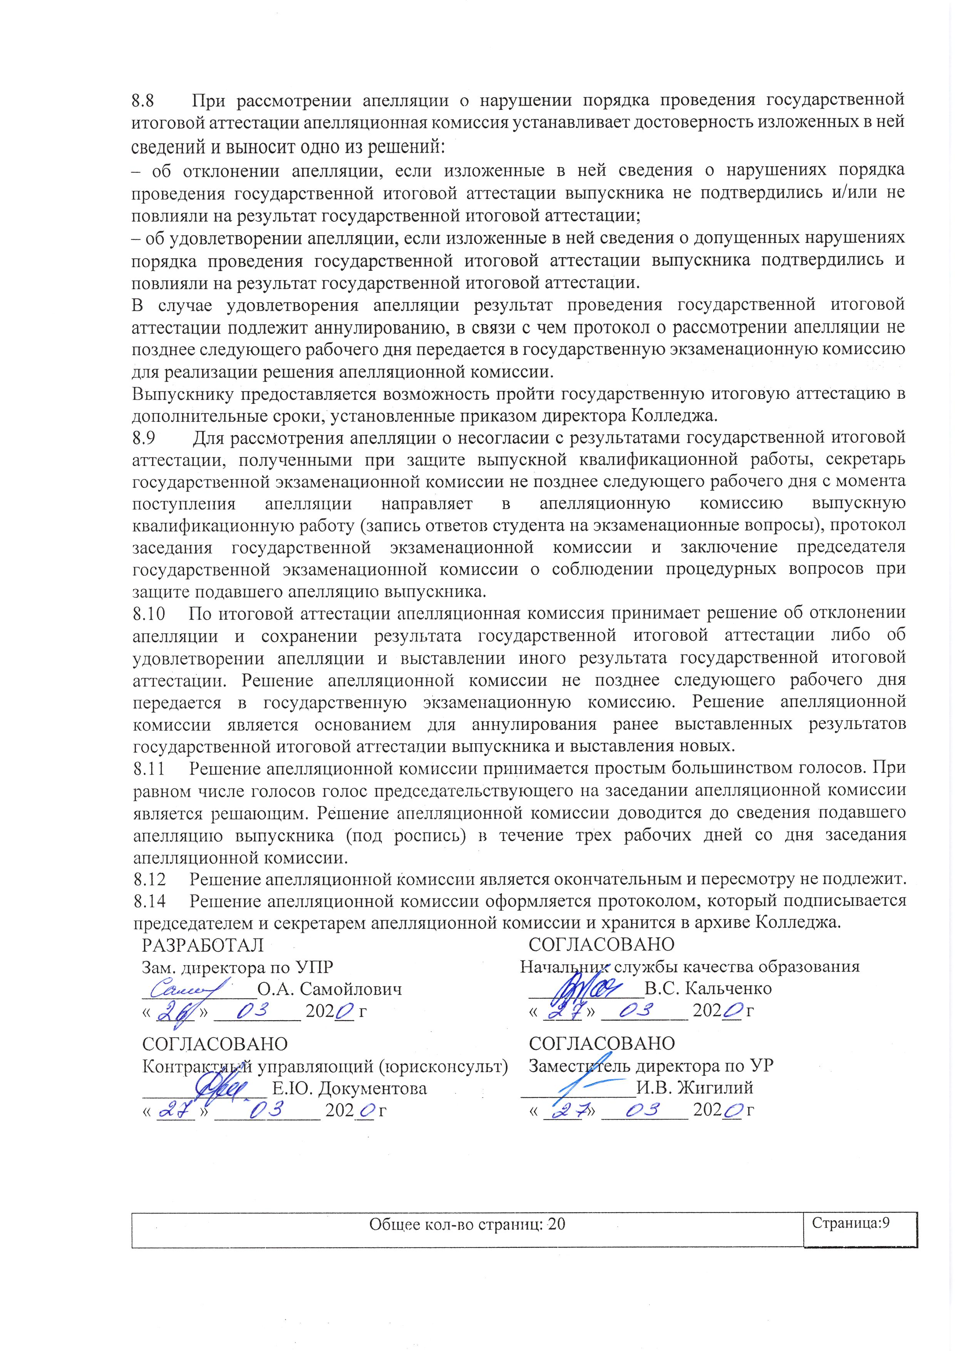
8.8 При рассмотрении апелляции о нарушении порядка проведения государственной итоговой аттестации апелляционная комиссия устанавливает достоверность изложенных в ней сведений и выносит одно из решений:
– об отклонении апелляции, если изложенные в ней сведения о нарушениях порядка проведения государственной итоговой аттестации выпускника не подтвердились и/или не повлияли на результат государственной итоговой аттестации;
– об удовлетворении апелляции, если изложенные в ней сведения о допущенных нарушениях порядка проведения государственной итоговой аттестации выпускника подтвердились и повлияли на результат государственной итоговой аттестации.
В случае удовлетворения апелляции результат проведения государственной итоговой аттестации подлежит аннулированию, в связи с чем протокол о рассмотрении апелляции не позднее следующего рабочего дня передается в государственную экзаменационную комиссию для реализации решения апелляционной комиссии.
Выпускнику предоставляется возможность пройти государственную итоговую аттестацию в дополнительные сроки, установленные приказом директора Колледжа.
8.9 Для рассмотрения апелляции о несогласии с результатами государственной итоговой аттестации, полученными при защите выпускной квалификационной работы, секретарь государственной экзаменационной комиссии не позднее следующего рабочего дня с момента поступления апелляции направляет в апелляционную комиссию выпускную квалификационную работу (запись ответов студента на экзаменационные вопросы), протокол заседания государственной экзаменационной комиссии и заключение председателя государственной экзаменационной комиссии о соблюдении процедурных вопросов при защите подавшего апелляцию выпускника.
8.10 По итоговой аттестации апелляционная комиссия принимает решение об отклонении апелляции и сохранении результата государственной итоговой аттестации либо об удовлетворении апелляции и выставлении иного результата государственной итоговой аттестации. Решение апелляционной комиссии не позднее следующего рабочего дня передается в государственную экзаменационную комиссию. Решение апелляционной комиссии является основанием для аннулирования ранее выставленных результатов государственной итоговой аттестации выпускника и выставления новых.
8.11 Решение апелляционной комиссии принимается простым большинством голосов. При равном числе голосов голос председательствующего на заседании апелляционной комиссии является решающим. Решение апелляционной комиссии доводится до сведения подавшего апелляцию выпускника (под роспись) в течение трех рабочих дней со дня заседания апелляционной комиссии.
8.12 Решение апелляционной комиссии является окончательным и пересмотру не подлежит.
8.14 Решение апелляционной комиссии оформляется протоколом, который подписывается председателем и секретарем апелляционной комиссии и хранится в архиве Колледжа.
РАЗРАБОТАЛ  Зам. директора по УПР  ____________О.А. Самойлович  « ____ » _________ 202__ г | СОГЛАСОВАНО  Начальник службы качества образования ____________В.С. Кальченко  « ____ » _________ 202__ г
СОГЛАСОВАНО  Контрактный управляющий (юрисконсульт)  _____________ Е.Ю. Документова  « ____ » ___________ 202__ г | СОГЛАСОВАНО  Заместитель директора по УР  ____________И.В. Жигилий  « ____ » _________ 202__ г

Приложение 1а

Форма для анализа результатов защиты государственной итоговой аттестации

РЕЗУЛЬТАТЫ ЗАЩИТЫ ВКР по профессии
_______________________________
^{(код, наименование)}
№ п/п | Показатели | всего
 |  | Кол-во | %
1 | Количество обучающихся в группе
2 | Допущены к защите приказом
3 | Не допущены к защите приказом
4 | Принято в защите ВКР
5 | Защищено ВПКР
 | Из них:
 | - отлично
 | - хорошо
 | - удовлетворительно
 | - неудовлетворительно
6 | Средний балл ВПКР
7 | Защищено ПЭР
 | Из них:
 | - отлично
 | - хорошо
 | - удовлетворительно
 | - неудовлетворительно
8 | Средний балл ПЭР
9 | Количество выданных дипломов
10 | Количество дипломов с отличием
11 | Количество выданных академических справок

Куратор _____________ _________________
Подпись Ф.И.О.

Приложение 1б

Форма для анализа результатов защиты государственной итоговой аттестации

РЕЗУЛЬТАТЫ ЗАЩИТЫ ВКР по специальности
_______________________________
^{(код, наименование)}
№ п/п | Показатели | всего
 |  | Кол-во | %
1 | Количество обучающихся в группе
2 | Допущены к защите приказом
3 | Не допущены к защите приказом
4 | Принято в защите ВКР
5 | Защищено ВПКР
 | Из них:
 | - отлично
 | - хорошо
 | - удовлетворительно
 | - неудовлетворительно
6 | Средний балл ВПКР
7 | Защищено ПЭР
 | Из них:
 | - отлично
 | - хорошо
 | - удовлетворительно
 | - неудовлетворительно
8 | Средний балл ПЭР
9 | Количество выданных дипломов
10 | Количество дипломов с отличием
11 | Количество выданных академических справок

Куратор _____________ _________________
Подпись Ф.И.О.

Приложение 2

Форма Программы государственной итоговой аттестации

Министерство образования, науки и молодежи Республики Крым
Государственное бюджетное профессиональное
образовательное учреждение Республики Крым
«Керченский морской технический колледж»

УТВЕРЖДАЮ
Директор колледжа
_____________________________
^{Подпись} ^{И.О. Фамилия}
«___» __________20__г.

ПРОГРАММА
ГОСУДАРСТВЕННОЙ ИТОГОВОЙ АТТЕСТАЦИИ
ПО ПРОФЕССИИ/СПЕЦИАЛЬНОСТИ
(указываются код и наименование профессии/специальности, форма обучения)

РАССМОТРЕНО
на заседании методической цикловой комиссии/
методического объединения
_______________________________________
«___»________20__г., протокол №____

ОДОБРЕНО
Педагогическим советом колледжа
«___» ________20__г., протокол №_____

СОГЛАСОВАНО
Председатель ГЭК
_________________________________
Наименование должности и места работы
______________ ______________
^{Подпись} ^{И.О. Фамилия}
«___» __________20__г.

г. Керчь
20__г.
1. ПАСПОРТ ПРОГРАММЫ ГОСУДАРСТВЕННОЙ ИТОГОВОЙ АТТЕСТАЦИИ

1.1. Область применения программы государственной итоговой аттестации
Программа государственной итоговой аттестации (далее - Программа) разработана в соответствии с Федеральным законом от 29.12.2012 № 273-ФЗ «Об образовании в Российской Федерации»», ФГОС по профессии/специальности ________________________, приказа Министерства образования и науки Российской Федерации (Минобрнауки России) от 14 июня 2013 г. N 464 г. Москва "Об утверждении Порядка организации и осуществления образовательной деятельности по образовательным программам среднего профессионального образования"; приказа Министерства образования и науки Российской Федерации от 16.08.2013г. № 968 «Об утверждении Порядка проведения государственной итоговой аттестации по образовательным программам среднего профессионального образования» (в ред. Приказа Минобрнауки России от 31.01.2014 №74).
Настоящая Программа определяет совокупность требований к государственной итоговой аттестации по профессии/специальности ____________ на 20___/____ учебный год.
Программа государственной итоговой аттестации (далее программа ГИА) является частью основной профессиональной образовательной программы в соответствии с ФГОС по профессии/специальности______________________________________________________
в части освоения видов профессиональной деятельности (ВПД) профессии:

ВПД | Наименование ВПД

и соответствующих профессиональных компетенций (ПК):
ПК | Наименование ПК
и минимальных требований к компетентности (Кодекс ПДНВ-78 (с поправками) - при подготовке членов экипажей морских судов:
К | Наименование К

1.2 Цели и задачи государственной итоговой аттестации
Целью государственной итоговой аттестации по профессии/специальности __________________________ является установление соответствия уровня освоенности компетенций, обеспечивающих соответствующую квалификацию и уровень образования выпускников, Федеральному государственному образовательному стандарту. Государственная итоговая аттестация призвана способствовать систематизации и закреплению знаний и умений выпускников по профессии/специальности при решении конкретных профессиональных задач, определять уровень подготовки выпускника к самостоятельной работе.
1.3. Вид государственной итоговой аттестации
Государственная итоговая аттестация выпускников по программам среднего профессионального образования в соответствии с ФГОС СПО по профессии/специальности _________________ состоит из ______________ (указать формы и виды государственной итоговой аттестации).
1.4. Объем времени на подготовку и проведение
В соответствии с компетентностно-ориентированным учебным планом профессии/специальности __________________ объем времени на подготовку и проведение защиты ВКР составляет ____ недель (с «____»__________ по «____»_______ 201__ г.)
1.5. Сроки проведения (в том числе дополнительные) по каждому виду
Сроки проведения аттестационного испытания с «___»__________ 201___ г. по «___»__________ 201 __ г. (в соответствии с учебным планом, календарным учебным графиком, в том числе дополнительные сроки в соответствии с приказом Минобрнауки России от 16.08.2013 № 968 и локальными нормативными актами).
1.6. Условия допуска к государственной итоговой аттестации.
2. СТРУКТУРА И СОДЕРЖАНИЕ ГОСУДАРСТВЕННОЙ ИТОГОВОЙ АТТЕСТАЦИИ
В этом разделе отражается требования к государственной итоговой аттестации (выпускной практической квалификационной работе и письменной экзаменационной работе – для выпускников, осваивающих ППКРС, дипломной работе/дипломного проекта – для выпускников, осваивающих ППССЗ/государственного экзамена:
2.1. перечень тем выпускной квалификационной работы (на 2 больше, чем выпускников);
№  п/п | Задания на (указать вид выпускной квалификационной работы)  (должно быть на 2 больше, чем кол-во выпускников) | Наименование профессиональных модулей,  отражаемых в заданиях

2.2. Цели выпускной квалификационной работы.
2.3. Закрепление тем выпускной квалификационной работы.
2.4. Требования, предъявляемые к выпускной квалификационной работе.
2.5. Структура выпускной квалификационной работы.

3. УСЛОВИЯ РЕАЛИЗАЦИИ ПРОГРАММЫ ГОСУДАРСТВЕННОЙ ИТОГОВОЙ АТТЕСТАЦИИ
В этом разделе отражается условия реализации государственной итоговой аттестации:
3.1. Требования к минимальному материально-техническому обеспечению.
3.2. Информационное обеспечение государственной итоговой аттестации.
3.3. Кадровое обеспечение государственной итоговой аттестации.

4. РУКОВОДСТВО ПОДГОТОВКОЙ И ЗАЩИТОЙ ГОСУДАРСТВЕННОЙ ИТОГОВОЙ АТТЕСТАЦИИ
В разделе указываются:
- основные функции руководителя выпускной квалификационной работы;
- сроки выдачи индивидуальных заданий на выполнение выпускной квалификационной работы;
- организация консультаций

5. ОТЗЫВ И РЕЦЕНЗИРОВАНИЕ ВЫПУСКНЫХ КВАЛИФИКАЦИОННЫХ РАБОТ (для ППКРС)
В разделе отражаются:
- условия привлечения рецензентов (кто может быть рецензентом, где и как утверждается кандидатуры, количество часов на рецензирование, сроки представления);
- содержание отзыва/рецензии (заключение о соответствии темы и содержания ВКР, оценку качества выполнения каждого раздела ВКР, оценку степени разработанности новых вопросов, оригинальности решений (предложений), теоретической и практической значимости работы, оценку ВКР по четырехбалльной шкале (отлично, хорошо, удовлетворительно, неудовлетворительно)

6. ЗАЩИТА ГОСУДАРСТВЕННОЙ ИТОГОВОЙ АТТЕСТАЦИИ
В разделе описываются:
- организация защиты государственной итоговой аттестации;
- перечень документов представляемых на заседание государственной экзаменационной комиссии.
- методические рекомендации по разработке выпускных квалификационных работ.
- условия проведения защиты (время, процедура).

7. ПРИНЯТИЕ РЕШЕНИЙ ГОСУДАРСТВЕННОЙ ЭКЗАМЕНАЦИОННОЙ КОМИССИИ
В разделе определяются:
- критерии оценки государственной итоговой аттестации;
Общие компетенции
Результаты  (освоенные общие компетенции) | Основные показатели оценки результата

 | неудовлетворительно | удовлетворительно | хорошо | отличнро
Актуальность
Логика работы
Сроки
Самостоятельность в работе
Оформление работы
Литература
Защита работы

- как оформляется присвоение квалификации;
- условия получения диплома с отличием;
- условия повторной защиты в случае получения неудовлетворительной оценки

Приложение 3

Форма справки
Фамилия, имя, отчество  Дата рождение  Предыдущий документ об образовании  или  Поступил(а) в  или | 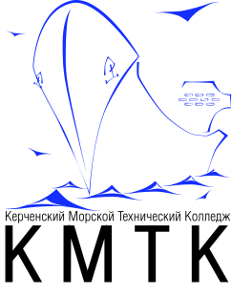  Министерство образования, науки и молодежи Республики Крым  Государственное бюджетное профессиональное образовательное учреждение Республики Крым  «КЕРЧЕНСКИЙ МОРСКОЙ ТЕХНИЧЕСКИЙ КОЛЛЕДЖ»
Продолжает обучение/завершил(а) обучение  Приказ об отчислении от «_____» ___________________20___г №____________ | СПРАВКА  ОБ ОБУЧЕНИИ  по образовательным программам
Нормативный период обучения по очной форме ______________

Направление подготовки /специальность/профессия | _______________________  ^{(регистрационный номер)}
Профиль/специализация  или | _______________________  ^{(дата выдачи}
Курсовые работы (проекты)

или

Практика  Учебная практика _____________ _________________________  Производственная практика ____________ _________________  Государственная (итоговая аттестация) | Директор _______________________  Зам.директора по УМР _____________  Секретарь уч.части _________________
Итоговые государственные экзамены  или | М.П.
Выпускная квалификационная работа

Сведения о содержании и результатах освоения образовательной программы среднего профессионального образования
Наименование дисциплин (модулей)/разделов образовательной программы среднего профессионального образования | Общее количество часов | Оценка
Всего:
в том числе аудиторных
Примечание:

ЛИСТ ОЗНАКОМЛЕНИЯ ПЕРСОНАЛА
Ф.И.О. | Должность | Дата | Подпись | Примечание
Масленников Е.А. | директор
Самойлович О.А. | Зам. директора по УПР
Жигилий И.В. | Зам. директора по УР
Кальченко В.С. | Начальник службы качества образования
 |  | 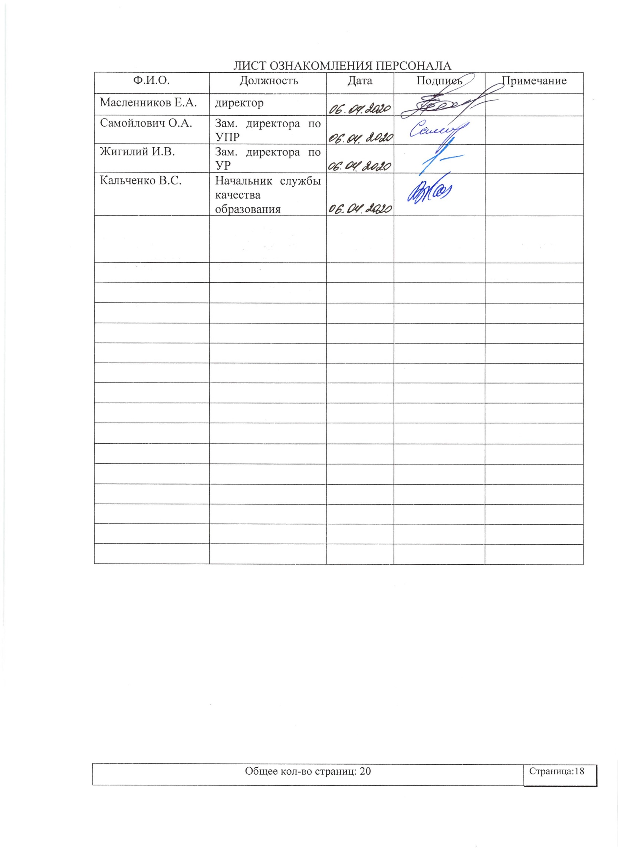

ЛИСТ РАССЫЛКИ
№ экземпляра | Название отдела или ФИО лица, получившего документ | Дата рассылки | Подпись лица получившего экземпляр | Подпись ПРК
контрольный | Масленников Е.А.
1 | Самойлович О.А.
2 | Жигилий И.В.
3 | Кальченко В.С.
 | 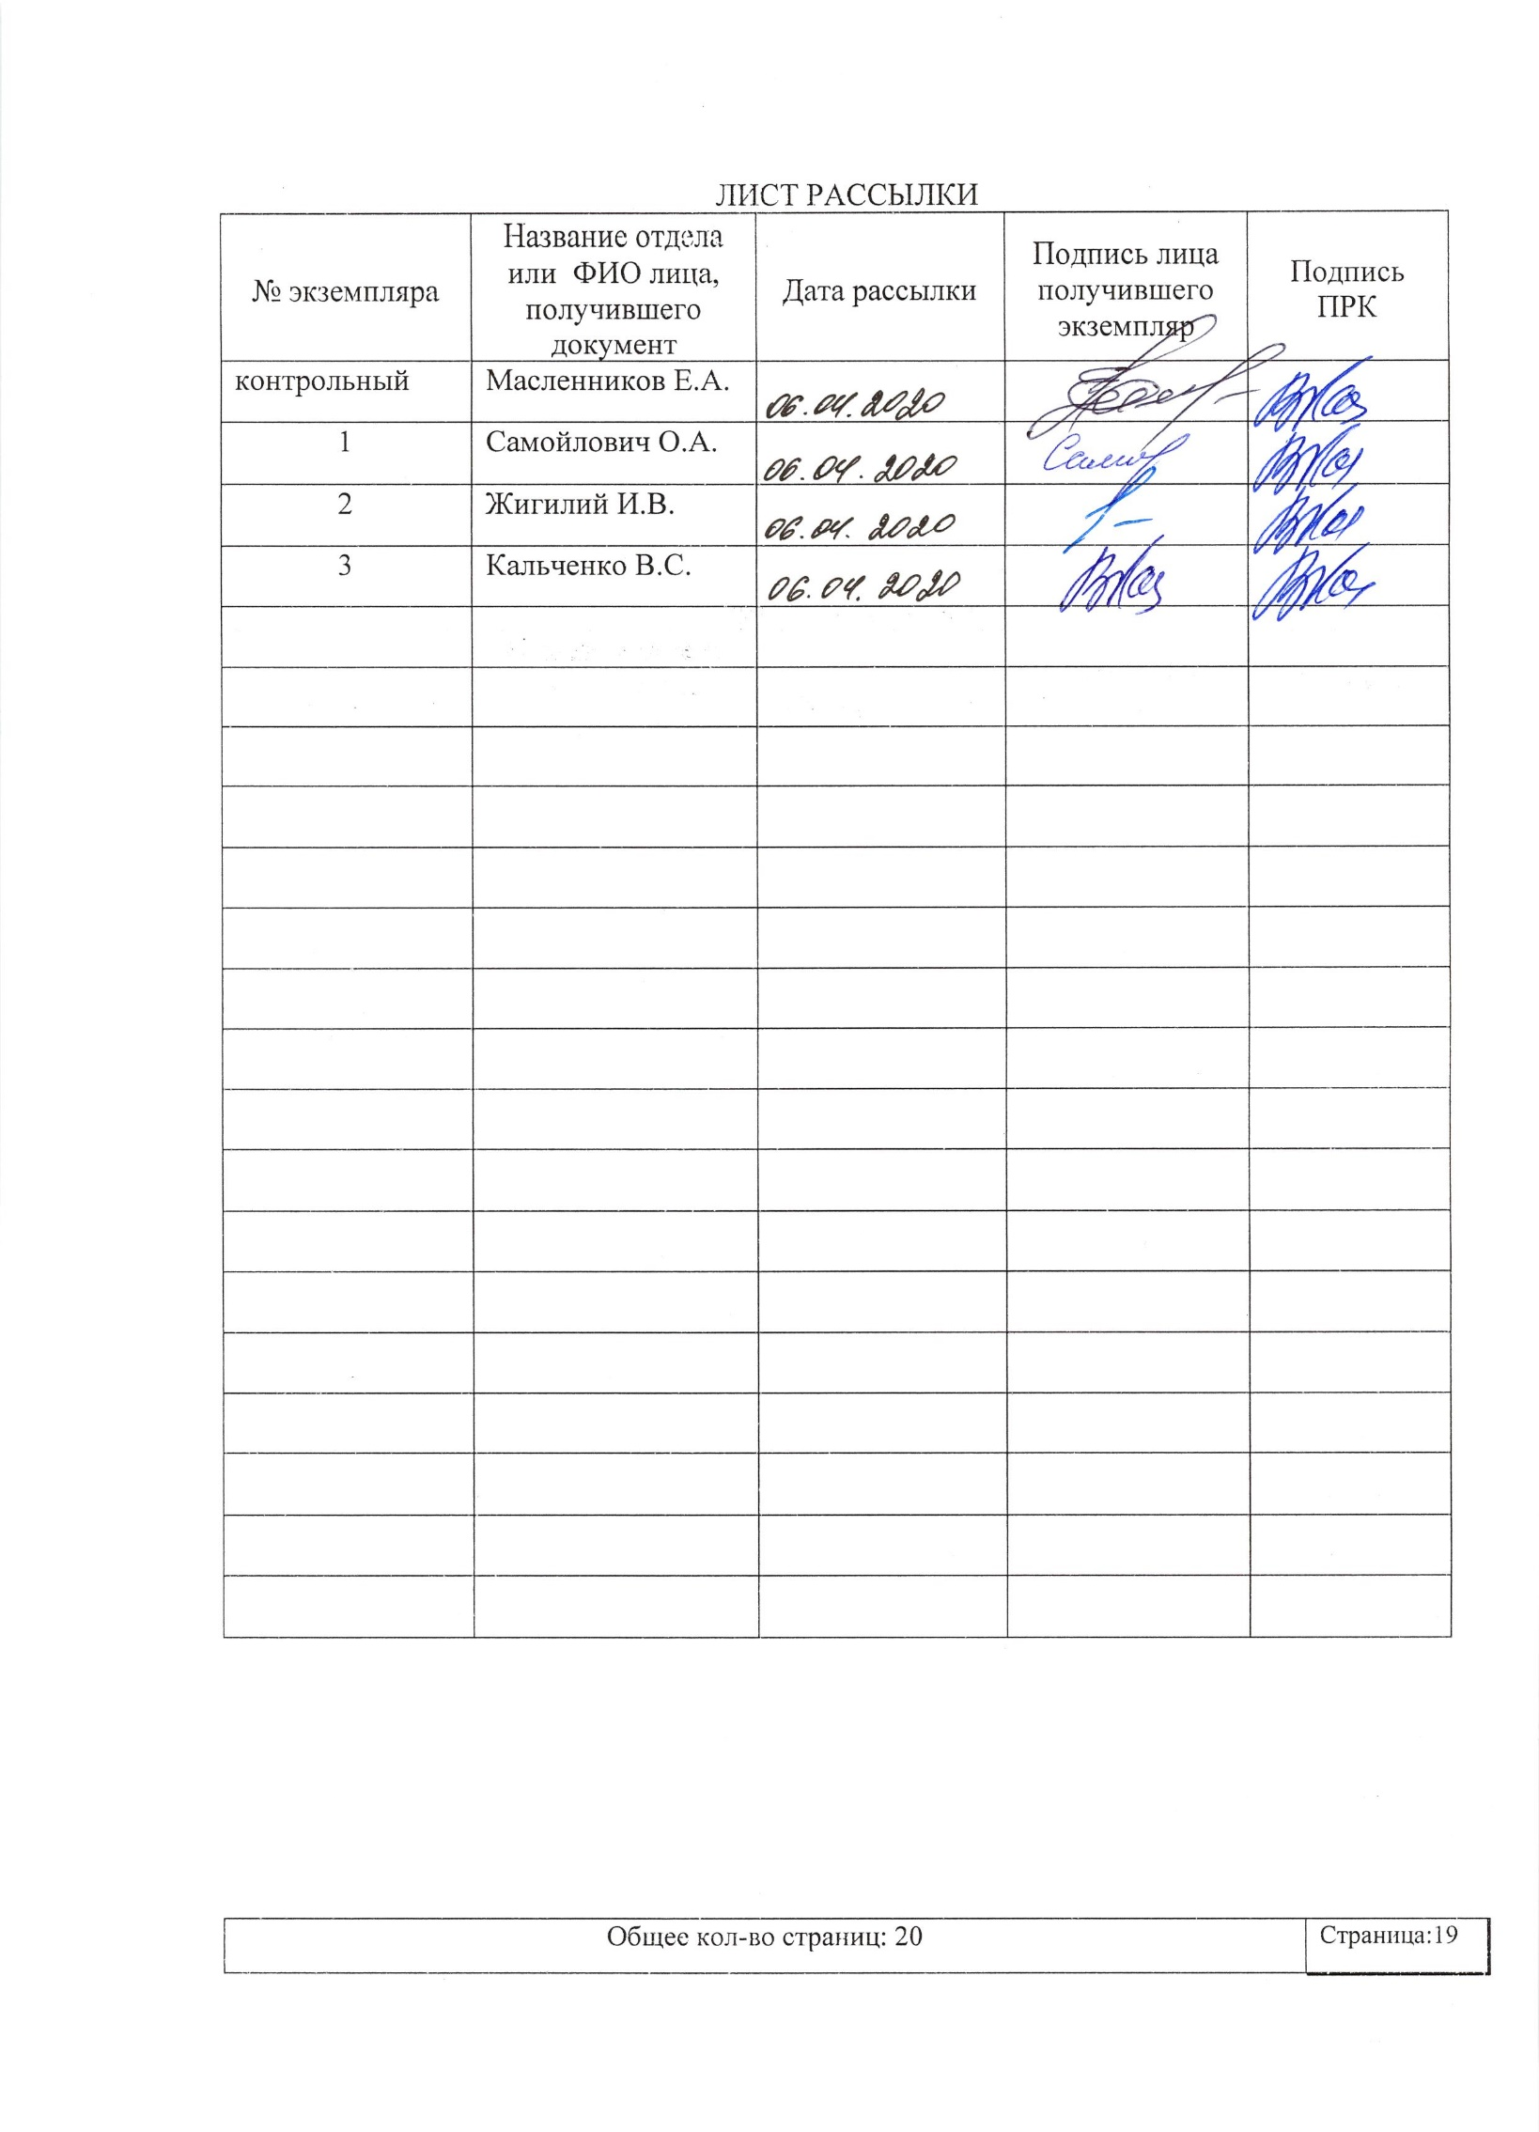

ЛИСТ ИЗМЕНЕНИЙ, ДОПОЛНЕНИЙ И РЕВИЗИЙ ДОКУМЕНТА
№ экземпляра | Дата внесения изменений, дополнений и проведения ревизий | Номер листа/  раздела | Краткое содержание изменения | Документ на основании, которого внесены изменения | Подпись ПРК
 | 06.04.2020 | Стр. 3 п. 1.5, стр. 4, п. 1.10, стр. 6, п. 4.3.4, стр. 8, п. 8.3 | Условия допуска и проведение государственной итоговой аттестации с применением электронного обучения и дистанционных технологий. | Указ главы Республики Крым от 17.03.2020 №63 (с изменениями и дополнениями), приказ Минобразования Крыма от 20.03.2020 № 555
 | 